**Прізвище/Ім'я студента:** Станков Данііл  
**Група:** КН-922а

**Лабораторна робота №7**

**Тема:** Обробка подій та доступ до властивостей компонентів форм віконних за стосунків. Частина 1

**Мета роботи:** провести огляд основних подій компонентів форм віконних за стосунків та навчитися створювати функції їхньої обробки, забезпечуючи доступ до властивостей компонентів.

**Хід роботи:**

Завдання 1:  
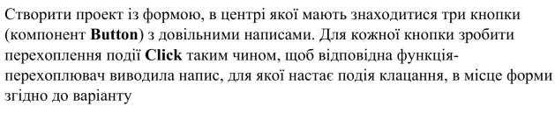  
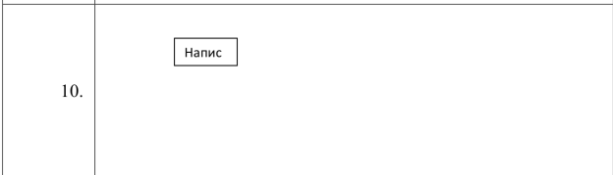

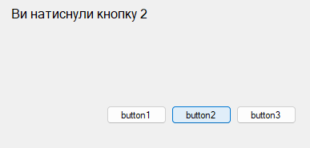

Завдання 2:  
  
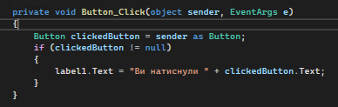  
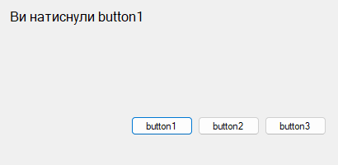

Завдання 3:  
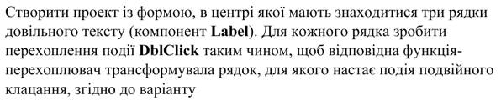  
  
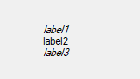

Завдання 4:  
  
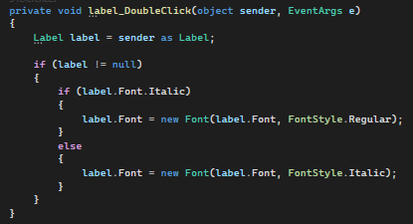  
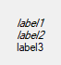

Завдання 5:  
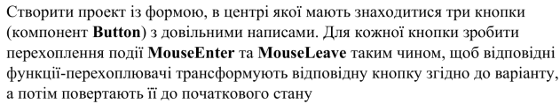  
  
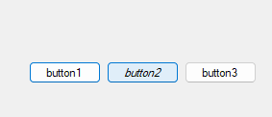

Завдання 6:  
  
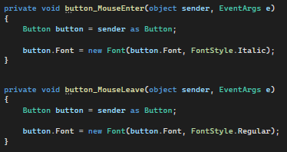  
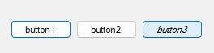

Завдання 7:  
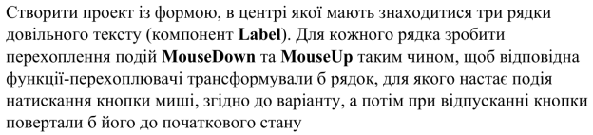  
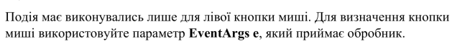  
  
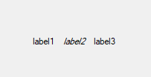

Завдання 8:  
  
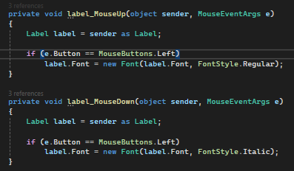  


Завдання 9:  
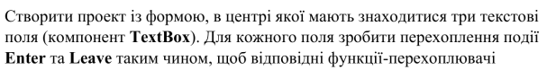  
  
  
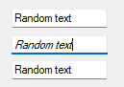

Завлання 10:  
  
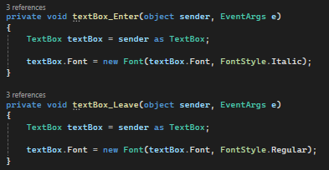  
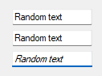

Завдання 11:  
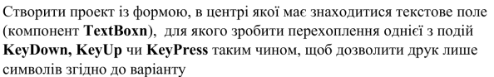  
  


Завдання 12:  
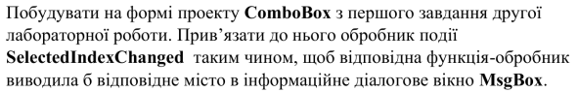  
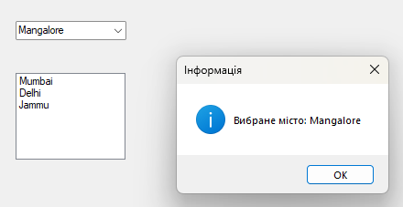

Завдання 13:  
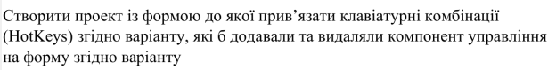  
  
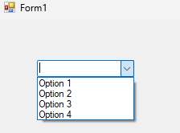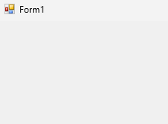

Завдання 14:  
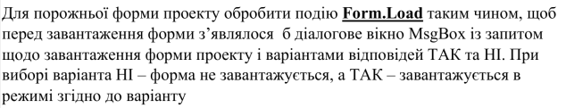  
  
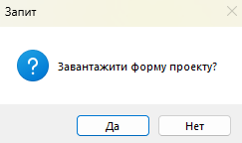  
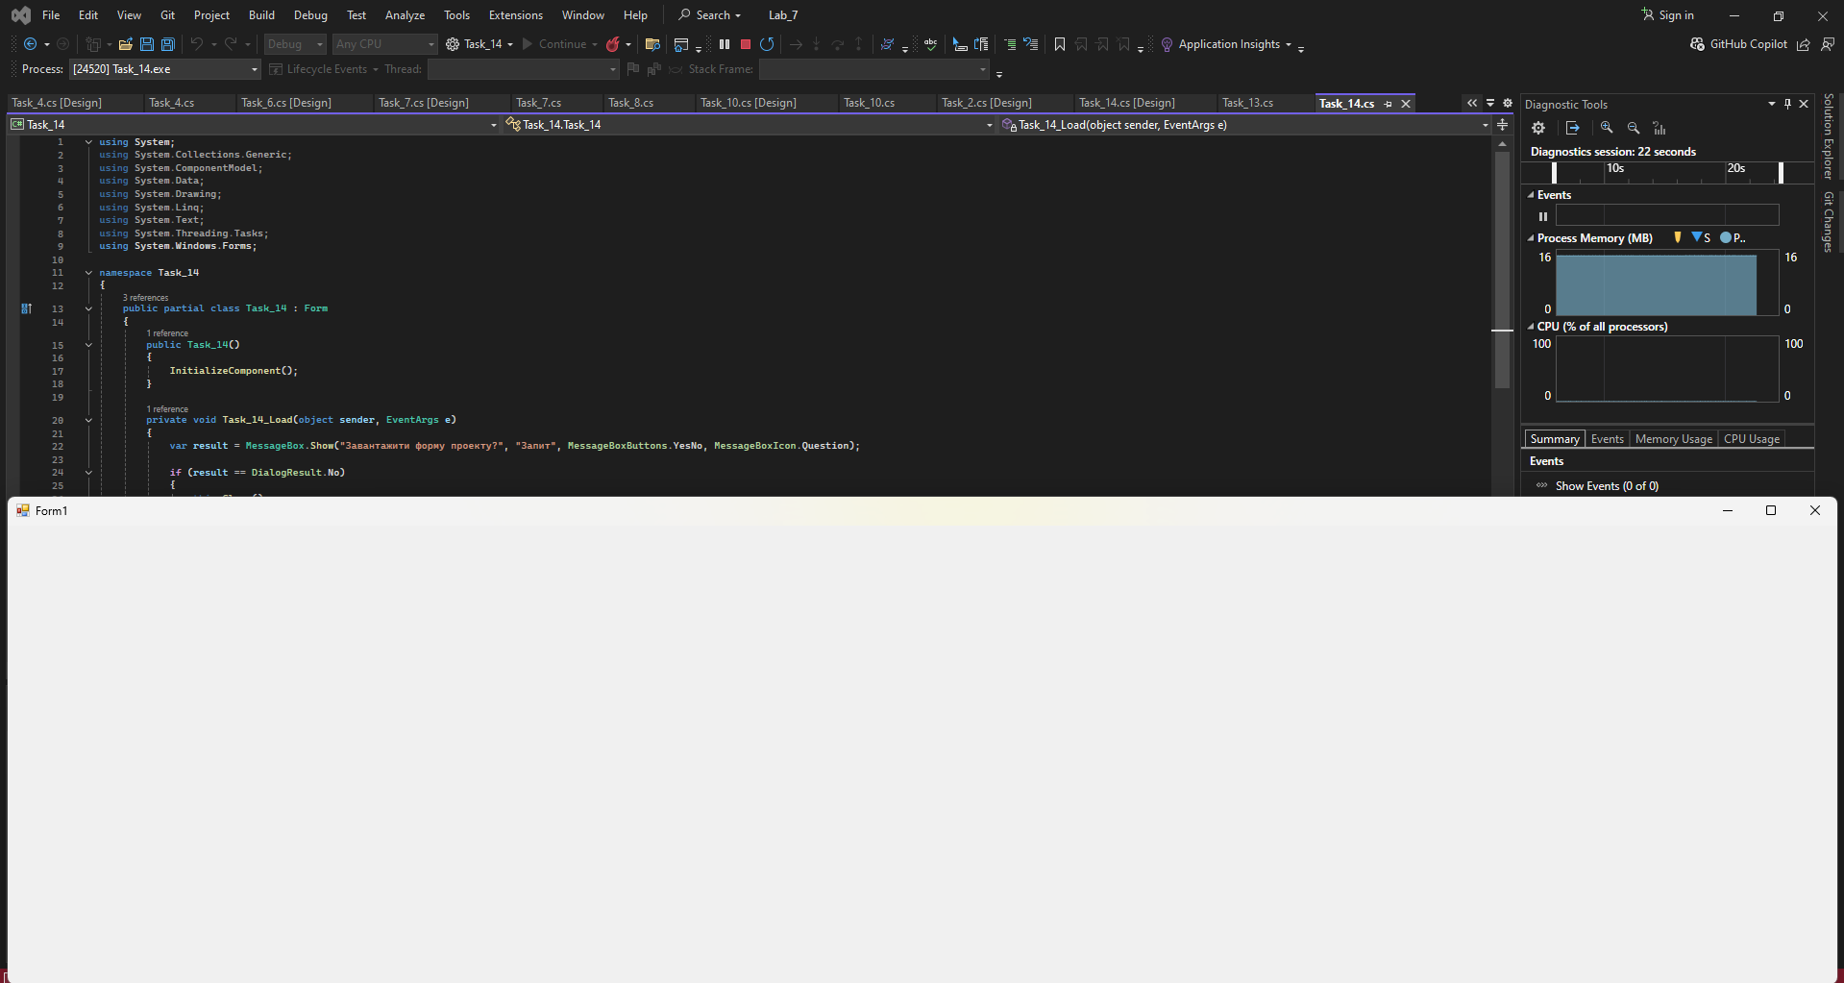

Висновки: провів огляд основних подій компонентів форм віконних за стосунків та навчитися створювати функції їхньої обробки, забезпечив доступ до властивостей компонентів